ВНИМАНИЕ!
УВАЖАЕМЫЕ РОДИТЕЛИ!

С 1 сентября 2022/2023 учебного года в учреждении образования «Средняя школа №14 г.Лиды» вводится единый элемент школьной одежды – жилет (согласно перечню основных товаров для приобретения законными представителями (родителями) для учащихся I–ХІ классов, утвержденному Министерством образования Республики Беларусь).

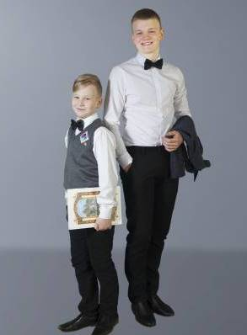 | 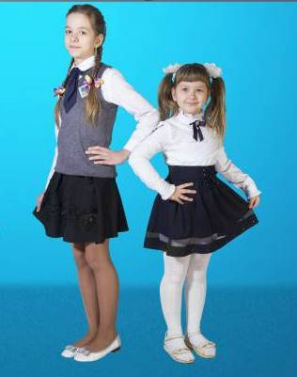

По вопросам приобретения обращаться
в Торгово-сервисный центр (Дом быта), ул. Победы, 37,
каб. 229А. Режим работы: с 10.00 до 17.00.
Стоимость жилета - 35 рублей.
При обращении указывать название учреждения образования.

При возникновении вопросов обращаться
по телефону 611613 .

